2024【地理】中考真题分类卷
【地图】专题练习

（青海西宁市·中考真题）
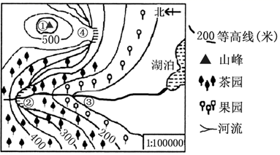
联合国将2020年5月21日确定为首个“世界茶日”。中国是茶叶的故乡，也是茶种植规模最大、产品种类最全、茶文化底蕴最深厚的国家。请读图，完成下面小题。

1．该地茶园中茶树种植的海拔范围是（ C ）
A．150至400米之间 B．150至450米之间
C．200至450米之间 D．200至500米之间
【解析】根据图例结合图中等高线数值可知，该地茶园中茶树种植的海拔范围是200米—450米，C正确。
2．该地有一处瀑布景观，其最可能在（ B ）
A．①处 B．②处 C．③处 D．④处
【解析】瀑布的形成需要满足两个条件，一是要有陡崖，二是陡崖处有河流。图中②处和④处等高线都重合，表明②处和④处都是陡崖，但②处有河流经过，所以②处会形成瀑布，B正确。
3．图中的河流大致流向是（ C ）
A．自东向西 B．自西向东 C．自北向南 D．自南向北
【解析】根据图中指向标结合结合水往低处流的常识可知，图中的河流大致流向是自北向南，C正确。
（江苏无锡市·中考真题）
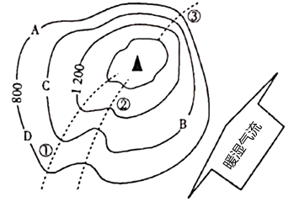
读“等高线图”，回答下列小题。

4．已知B点的温度为16℃，那么A点的温度约（ D ）
A．14.8℃ B．15.4℃ C．16.6℃ D．17.2℃
【解析】读图可知，图中等高距是200米，B点的温度为16℃，B点的海拔为1000米； A点的海拔为800米。根据海拔每升高100米，气温下降0.6℃计算可知，A点的温度是17.2℃。故选D。
5．一般来说，图中降水量最多的是（ B ）
A．A地 B．B地 C．C地 D．D地
【解析】根据降水分布规律可知，迎风坡降水多，背风坡降水少，B地处暖湿气流的迎风坡，受地形抬升影响，B地降水丰富。
6．下列说法正确的是（ C ）
A．①处为山谷 B．图中山峰的高度可能超过1600米
C．②处可能有河流发育 D．①处坡度比③处陡
【解析】等高线凸高为谷，凸低为脊可知，①处为山脊；②处为山谷，可能有河流发育。 A错误，C正确。图中等高距为200米，A点海拔在1400米至1600米之间。 B错误。等高线疏缓密陡可知，①处等高线比较稀疏，地势较平缓，③处等高线比较密集，地势比较陡峭。 D错误，故选C。
（山东东营市·中考真题）
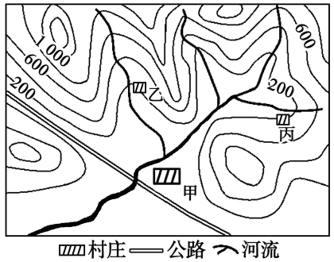
下图是我国东部某地等高线地形图。

7．图中河流干流的流向为（ B ）
A．自西南向东北 B．自东北向西南
C．自西北向东南 D．自东南向西北
【解析】读图可知，该题用一般的方法来判断，可以判断出河流干流的流向为自东北向西南流，故答案选B。
8．甲村庄规模不断扩大，据图解析其有利条件是（ D ）
①地形平坦；②矿产资源丰富；
③交通便利；④水源充足；
A．①②③ B．②③④ C．①②④ D．①③④
【解析】读图可知，甲村庄位于河流沿岸和公路沿岸，地形平坦、交通便利、水源充足有利于甲村庄的规模不断扩大；故答案选D。

